Das Kampfkunstseminar in Arnstadt
Kyusho Jutsu und Ryukyu Kempo

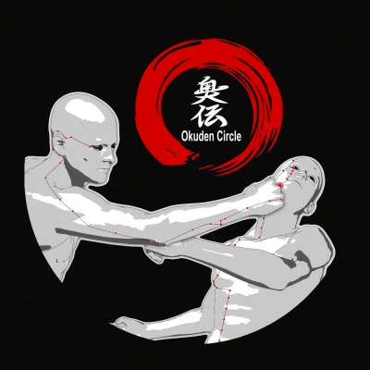

Am Freitag 11. März 2016
mit Benjamin Cem Gencoglu
der führende Kyushopraktiker und Kyushopionier in Deutschland
5. Dan Kyusho Jutsu und 4. Dan Ryukyu Kempo

Themen: Vitalpunkte, Bunkai, Ko´s, Körpermechanik

Wo? Turnhalle ehemaliges Neideckgymnasium, Schlossplatz 2, 99310 Arnstadt,
Hofeinfahrt Neideckstraße

Zeit? 18.00 – 21.30 Uhr

Kosten: 30 € für Mitglieder Okuden Circle, 35 € Nichtmitglieder

Anmeldung und
Kontakt: e.mail: info@karate-arnstadt.de Tel. 01577/4475073

Teilnahme ab 18 Jahre, ab 14 Jahre möglich aber bitte Partner mitbringen
Der Veranstalter lehnt jegliche gesundheitliche und materielle Haftung ab.

www.karate-arnstadt.de

